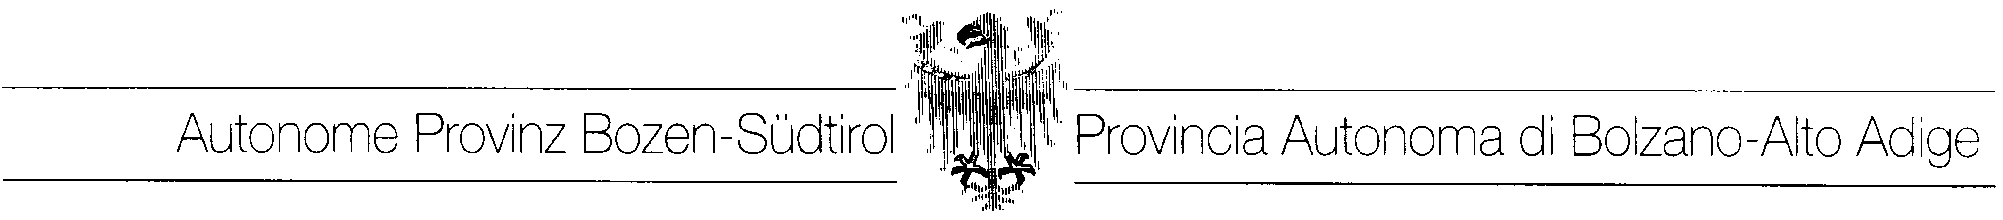
Abteilung 17 Ripartizione 17
Italienisches Schulamt Intendenza scolastica italiana
3° LandesKindergartendirektion in italienischer Sprache 3° Circolo didattico scuola dell’Infanzia in lingua italiana

Oggetto: avviso pubblico per candidatura per attività nell'ambito del progetto in educazione alla salute “Circomotricità a scuola” - Scuola dell'infanzia "Vittorino da Feltre" di Bolzano.
Betreff: Bekanntmachung für die Bewerbung von Referentinnen für den Gesundheitserziehungsprojekt „Circomotricità a scuola“ – Kindergarten „Vittorino da Feltre“ – Bozen.

Destinatari:
4 sezioni di bambini di scuola dell'infanzia

Tempi di svolgimento:
febbraio 2018 - maggio 2018 (giorni e orari da definire)

Monte ore totale:
h. 22,00
Retribuzione:
come da delibera nr. 1028 dd. 08/09/2015

Luogo di svolgimento:
Scuola dell'infanzia "Vittorino da Feltre" – Via Cl. Augusta, 52 - Bolzano

Contenuti:
Il progetto ha l'obiettivo di potenziare lo sviluppo di concentrazione, coordinazione, reattivitá, equilibrio e motricità nei bambini.
Attraverso positive esperienze di motricità individuali e di gruppo si favorisce un armonioso sviluppo personale, potenziando l'autostima, la consapevolezza, il controllo del corpo in movimento. La fiducia in sé e negli altri, nonché la socialità, si sviluppano positivamente attraverso esercizi appositamente studiati e proposti, utilizzando gli attrezzi e i fondamenti della giocoleria.

Metodologia:
Incontri con i bambini. Situazioni educative laboratoriali nell’ambito dell’arte circense.

Profilo del formatore:

- Formazione per operatore di arti circensi;
- Competenze generali, capacità di lavoro di equipe, comunicazione verbale semplice ed efficace con i bambini,
capacità di cogliere e sostenere le difficoltà dei b/i durante i corsi di piccolo circo;
- Esperienze pregresse.

Modalità e termine per presentare la propria candidatura: gli interessati sono pregati di presentare la propria candidatura con preventivo, curriculum vitae allegato (comprensivo di numero di telefono e indirizzo). via e-mail a
dsm.bolzano3@scuola.alto-adige.it entro il giorno 5 settembre 2017.

LA DIRETTRICE
Dott. Roberta Lubiato

Duca d’Aosta Allee, 101  39100 Bozen  Tel. 0471 41 13 90  Fax 0471 40 18 28  http://www.provinz.bz.it/intendenza-scolastica/  dsm.bolzano3@schule.suedtirol.it  St.Nr./MwSt.00390090215 |  |  |  | V.le Duca d’Aosta, 101 39100 Bolzano  Tel. 0471 41 13 90  Fax 0471 40 18 28  http://www.provincia.bz.it/intendenza-scolastica/  dsm.bolzano3@schule.suedtirol.it  Cod. fisc./P.IVA 00390090215

